Міністерство освіти і науки України

Національний університет “Львівська політехніка”

Кафедра ЕОМ



**Звіт**

до лабораторної роботи №4

З дисципліни: «Кросплатформні засоби програмування»

На тему: «Виключення»

**Варіант 5**

Виконала:

ст. гр. КІ-305

Гринь С.М.

Прийняв:

Іванов Ю.С.

Львів 2023

**Мета роботи:** оволодіти навиками використання механізму виключень при написанні програм мовою Java.

**Завдання:**

1. Створити клас, що реалізує метод обчислення виразу заданого варіантом. Написати на мові Java та налагодити програму-драйвер для розробленого класу. Результат обчислень записати у файл. При написанні програми застосувати механізм виключень для виправлення помилкових ситуацій, що можуть виникнути в процесі виконання програми. Програма має розміщуватися в пакеті Група.Прізвище.Lab4 та володіти коментарями, які дозволять автоматично згенерувати документацію до розробленого пакету.

2. Автоматично згенерувати документацію до розробленого пакету.

3. Завантажити код на GitHub згідно методичних вказівок по роботі з GitHub.

4. Скласти звіт про виконану роботу з приведенням тексту програми, результату її виконання та фрагменту згенерованої документації та завантажити його у ВНС. 5. Дати відповідь на контрольні запитання.

**Варіант 5:** y=2x/sin(x)

**Код програми:**

ClassEquations:

package KI305.Hryn.Lab4;

/**

* The Equations class provides methods for calculating mathematical equations.

*/

public class Equations

{

/**

* Calculates the value of a mathematical equation based on the input parameter.

*

* @param x The input value in degrees.

* @return The result of the equation.

* @throws CalcException If an exception occurs during calculation.

*/

public double calculate(int x) throws CalcException

{

double y, rad;

rad = x * Math.PI / 180.0;

try

{

y = 2 * x / Math.sin(rad);

if (Double.isNaN(y) || Double.isInfinite(y) || x == 90 || x == -90)

throw new ArithmeticException();

}

catch (ArithmeticException ex)

{

if (rad == Math.PI / 2.0 || rad == -Math.PI / 2.0)

throw new CalcException("Exception reason: Illegal value of X for sin calculation");

else if (x == 0)

throw new CalcException("Exception reason: X = 0");

else

throw new CalcException("Unknown reason of the exception during exception calculation");

}

return y;

}

}

ClassCalcException:

package KI305.Hryn.Lab4;

/**

* The CalcException class is a custom exception class that extends ArithmeticException.

* It is used to handle exceptions related to equation calculations in the Equations class.

*/

class CalcException extends ArithmeticException

{

/**

* Default constructor for CalcException.

*/

public CalcException(){}

/**

* Constructor for CalcException with a custom error message.

*

* @param cause A string describing the cause of the exception.

*/

public CalcException(String cause)

{

super(cause);

}

}

ClassEquationsApp:

package KI305.Hryn.Lab4;

import java.util.Scanner;

import java.io.*;

import static java.lang.System.out;

/**

* The EquationsApp class is a command-line application for calculating and writing equation results to a file.

*/

public class EquationsApp {

/**

* The main method of the application.

*

* @param args Command-line arguments (not used in this application).

*/

public static void main(String[] args)

{

try

{

out.print("Enter file name: ");

Scanner in = new Scanner(System.in);

String fName = in.nextLine();

PrintWriter fout = new PrintWriter(new File(fName));

try

{

try

{

Equations eq = new Equations();

out.print("Enter X: ");

fout.print(eq.calculate(in.nextInt()));

}

finally

{

fout.flush();

fout.close();

}

}

catch (CalcException ex)

{

out.print(ex.getMessage());

}

}

catch (FileNotFoundException ex)

{

out.print("Exception reason: Perhaps wrong file path");

}

}

}

**Результат роботи програми:**

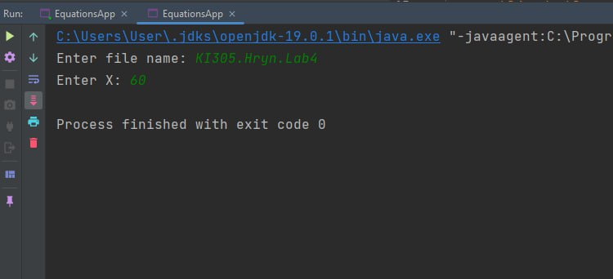

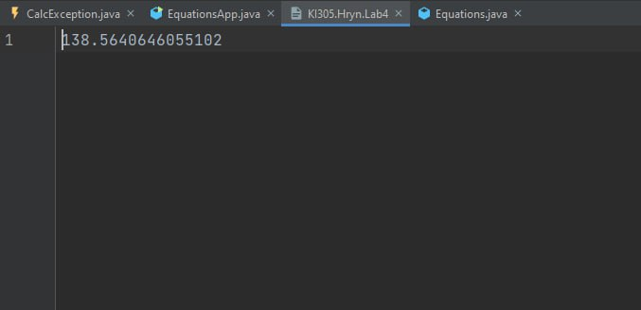

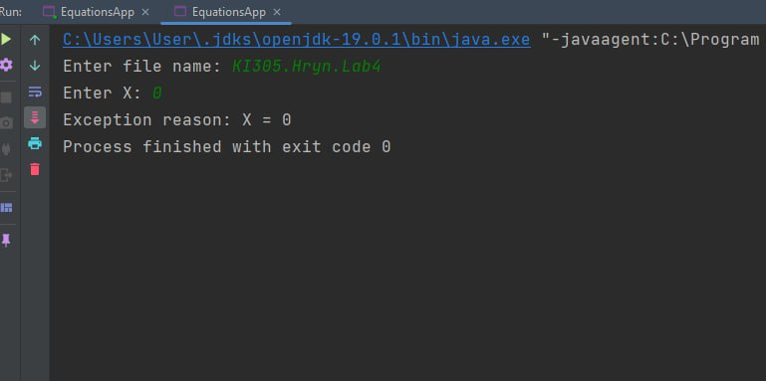

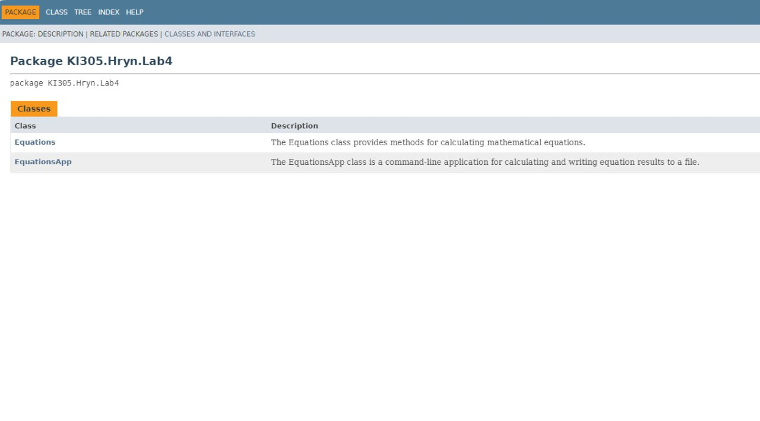

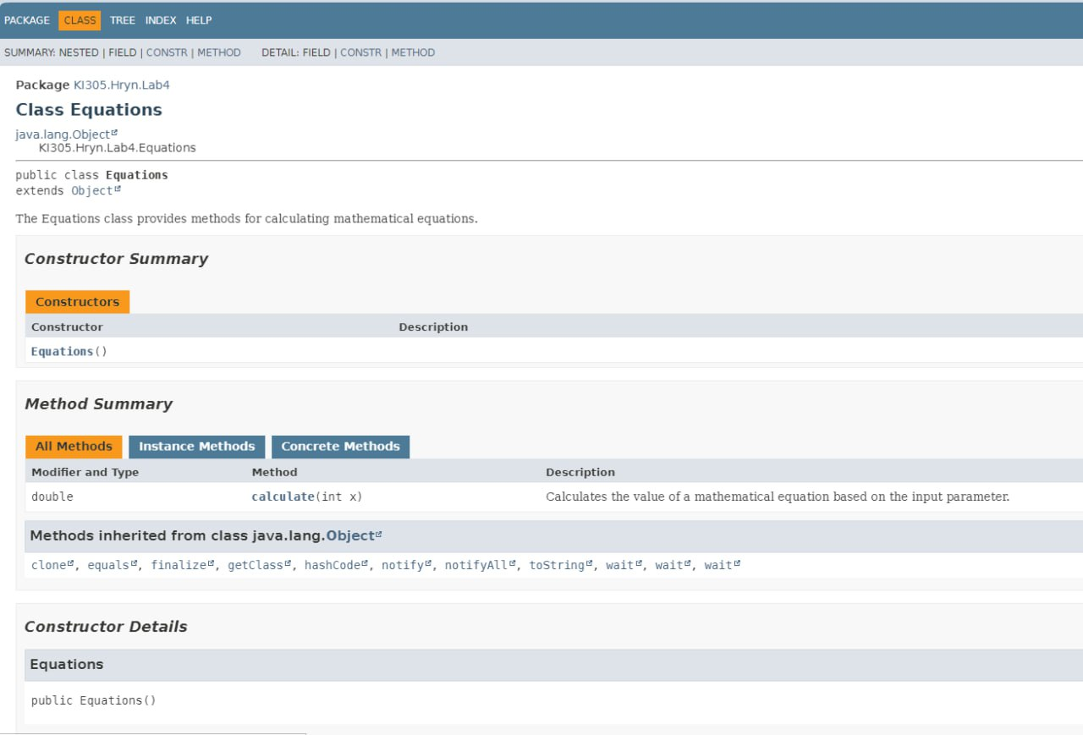

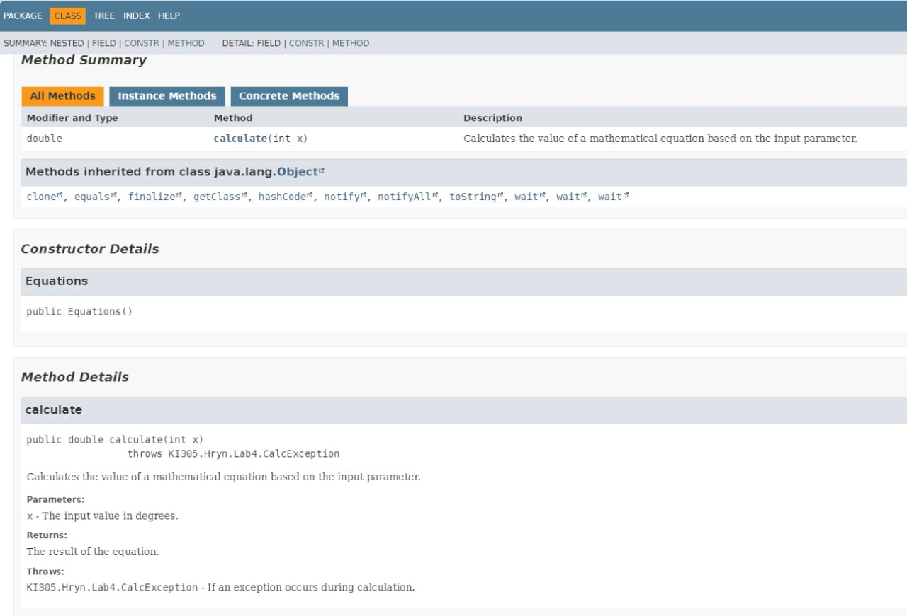

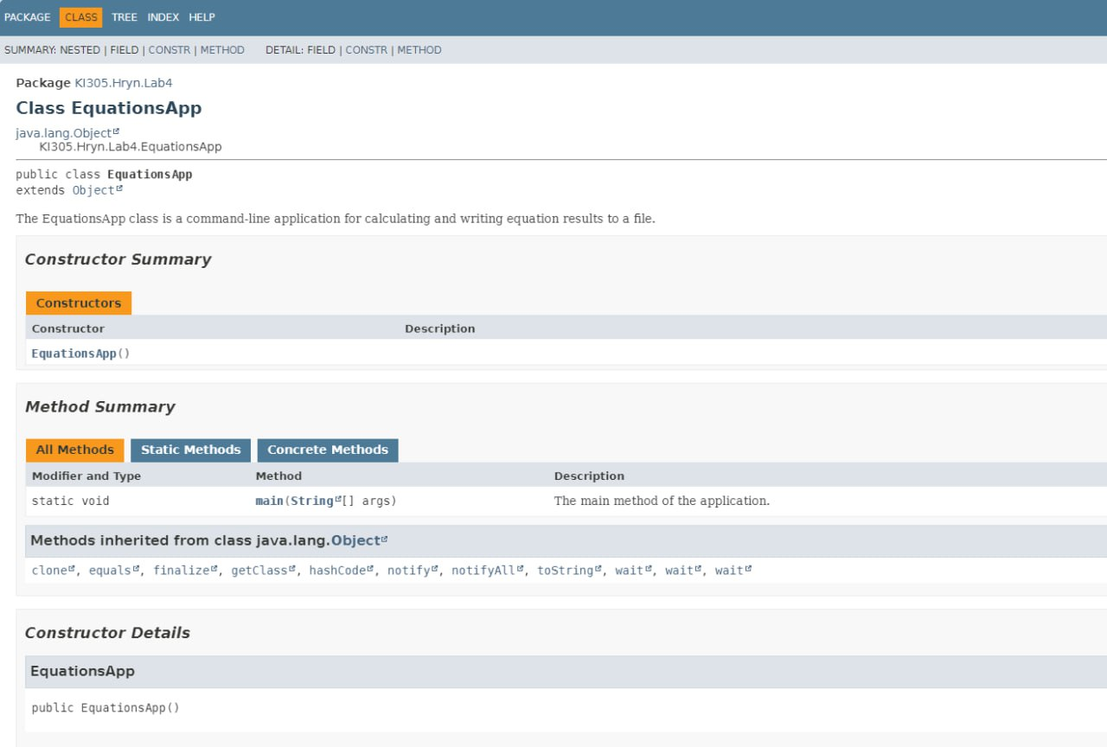

**Контрольні запитання**

1. ***Дайте визначення терміну «виключення».***

Виключення – це механізм мови Java, що забезпечує негайну передачу керування блоку коду опрацювання критичних помилок при їх виникненні уникаючи процесу розкручування стеку.

1. ***У яких ситуаціях використання виключень є виправданим?***

Генерація виключень застосовується при:

• помилках введення, наприклад, при введенні назви неіснуючого файлу або Інтернет адреси з подальшим зверненням до цих ресурсів, що призводить до генерації помилки системним програмним забезпеченням;

• збоях обладнання;

• помилках, що пов’язані з фізичними обмеженнями комп’ютерної системи, наприклад, при заповненні оперативної пам’яті або жорсткого диску;

• помилках програмування, наприклад, при некоректній роботі методу, читанні елементів порожнього стеку, виходу за межі масиву тощо.

1. ***Яка ієрархія виключень використовується у мові Java?***

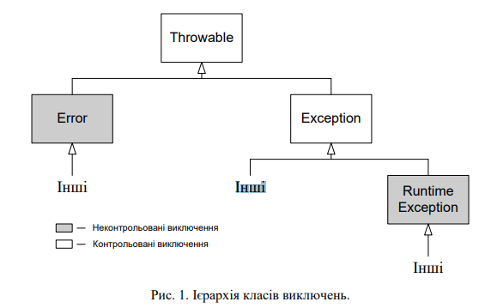

1. ***Як створити власний клас виключень?***

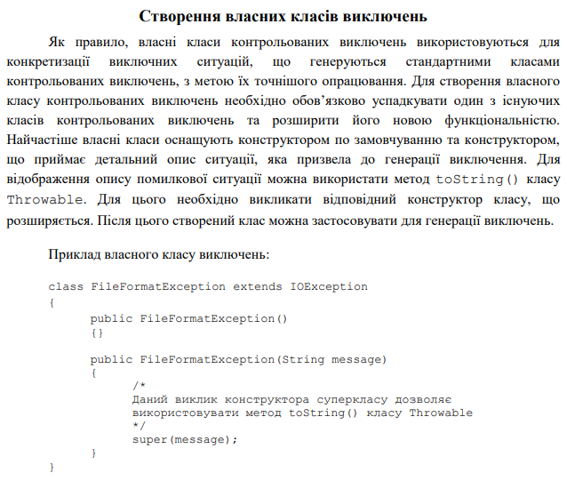

1. ***Який синтаксис оголошення методів, що можуть генерувати виключення?***

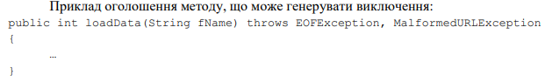

1. ***Які виключення слід вказувати у заголовках методів і коли?***

Виключення можуть генеруватися лише методами. Якщо метод може генерувати виключення певного класу, то назву цього класу слід вказати в заголовку методу після 5 ключового слова throws. Якщо метод може генерувати кілька видів виключень, то всі вони перелічуються через кому.

1. ***Як згенерувати контрольоване виключення?***

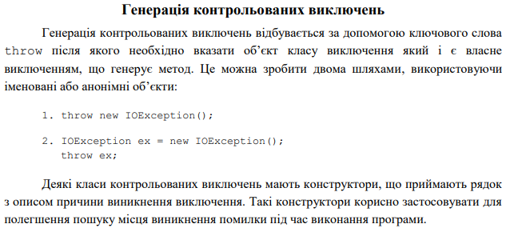

1. ***Розкрийте призначення та особливості роботи блоку try.***

Основне призначення блоку try – це спроба виконати деяку частину коду, в якому може виникнути помилка.

Щоб виділити код, який потрібно відслідковувати на виникнення винятків, використовують ключове слово **try**. Після слова **try** пишеться блок, в якому розміщується програмний код, де можливе виникнення винятку(помилки виконання):

**try** {

  програмний_код

}

1. ***Розкрийте призначення та особливості роботи блоку catch.***

Основне призначення блоку cath – це продовження виконання програми при виникненні помилки. В інших мовах програмування при виникненні виключної ситуації програма одразу завершується. Для одного блоку try може існувати довільна кількість блоків cath, оскільки один і той самий код, що розміщений в блоці try може генерувати різні види виключних ситуацій. Найбільш спеціалізовані блоки обробки виключних ситуацій повинні йти першими.

Після інструкції **try** обов'язково має бути інструкція перехоплення винятків, яка позначається ключовим словом **catch**. Після слова **catch** в дужках (параметри) вказується перехоплений об'єкт винятку, який був створений у блоці **try**. Після параметрів пишеться блок коду, який має виконатися при перехопленні винятку:

**try** { /* всередині цього блоку пишеться програмний код, який буде відслідковуватися на

виникнення винятків */

  програмний_код

}

**catch** (об'єкт_винятку) { /* всередині цього блоку пишеться код, який має виконатися при перехоленні вказаного в параметрах об'єкту винятку */

  програмний_ код

}

***10. Розкрийте призначення та особливості роботи блоку finally.***

Блок **finally**виконується після try-catch незалежно від того, чи виник виняток. Це необов’язковий блок, але якщо немає блоку catch, то блок finally необхідний.

У цьому блоці можна, наприклад, закрити файл, який відкрито в блоці try, як у наведеному нижче коді.

import java.io.FileWriter;

import java.io.IOException;

public class FinallyTest {

public static void main(String[] args) {

FileWriter writer = null;

try {

writer = new FileWriter("out.txt");

writer.write("Writing to the file!");

System.out.println("Файл записаний вдало.");

} catch (IOException e) {

System.out.println("Помилка запису у файл.");

e.printStackTrace();

} finally {

if ( writer != null ){

try{

writer.close();

} catch (IOException e) {

System. out.println("Помилка закриття файла.");

e.printStackTrace();

}

}

}

}

}

**Висновок:** оволоділа навиками використання механізму виключень при написанні програм мовою Java.